Калашник О.В. , к.т.н., доц.
ВНЗ Укоопспілки «Полтавський університет економіки і торгівлі»

ВИКОРИСТАННЯ ГРАФІЧНИХ МОДЕЛЕЙ ДЛЯ ВИЗНАЧЕННЯ КОНКУРЕНТОСПРОМОЖНОСТІ КРЕМІВ ДИТЯЧИХ

Сучасний ринок це місце конкурентної боротьби за збут товарів, за споживачів; це місце конкуренції товарів та послуг. Споживачі вважають якість продукції її природним супутником.
Поняття якості та конкурентоспроможності продукції тісно пов’язані одне з одним. Проблема забезпечення конкурентоспроможності у широкому розумінні включає в себе не тільки аналіз і управління ціновими аспектами, але й аналіз управління споживними властивостями товару [1].
В сучасних умовах у всьому світі вимоги, які висувають споживачі до якості товару стали більш жорсткі. В результаті виникла необхідність постійного забезпечення високого рівня якості продукції, бо без цього неможлива ефективна економічна діяльність організацій.
В Україні ринок косметичної продукції для дітей перебуває у стадії перенасичення товарами, темпи зростання продажів падають, а пасивна позиція споживачів ще більш підсилюється, в тому числі у зв'язку з домінуванням на ринку імпортної продукції, відсутністю нової якісної вітчизняної.
У цілому український ринок косметичних товарів є одним з найбільш містких і перспективних серед інших непродовольчих товарів. На сучасному етапі для вітчизняних виробників головними завданнями є покращення якості, розширення асортименту продукції, використання натуральної сировини, поширення продукції з лікувальним ефектом, підвищення її безпечності та конкурентоспроможності [2].
Об’єктами дослідження є три зразки популярних дитячих протизапальних кремів різних торгових марок та країн-виробників, обраних шляхом ретельного обстеження ринку косметичних засобів цієї підгрупи у м. Полтава, а саме «Ушастый нянь» (ПАТ «Невская Косметика», Росія); «Мама и малыш» (ЗАТ «Витэкс», Республіка Білорусь); «Красная шапочка» (ТОВ «Фитодоктор» Україна).
На першому етапі визначення конкурентоспроможності були проведені дослідження основних показників якості та безпеки обраних об’єктів дослідження, а саме
- значення рН лежало в межах допустимих нормативних значень і коливалося від 7,9 до 8,1 од.
- масова частка води та летких речовин склала від 64,75 до 76,59% і знаходиться в межах допустимих за нормативними документами значень.
- ентеробактерії у всіх зразках досліджуваної продукції відсутні.
- найбільше МАФАМ виявили у зразку 3 – 880 КУО в 1 г. У зразках 1 і 2 їх кількість приблизно однакова і становить 270 і 250 КУО в 1 г відповідно.
- найбільша кількість плісеневих грибів виявлена у зразку 2 – 1500 КУО в 1 г, найменша у зразку 3 – 880 КУО в 1 г.
З метою підвищення оперативності та достовірності розрахунку конкурентоспроможності кремів дитячих протизапальних на основі досліджених показників якості зразків був використаний графічний метод визначення конкурентних переваг продукції за допомогою комп’ютерної програми [3]. Цей метод дозволяє порівнювати показники досліджуваних зразків у вигляді відповідних радарів в одному і тому ж колі. Узагальнений показник конкурентних переваг за методом радару, розраховували за формулою:
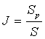, (1)
де Sp – площа багатокутника (радара) за варіантом обробки;
S – площа багатокутника (радара) базового (контрольного) зразка.
Багатокутники, що утворювалися під час побудови радарів складалися із трикутників, які мали однаковий кут $\frac{{\text{360}}^{о}}{5}={\text{72}}^{о}$. Дві сторони кожного з цих трикутників відомі. Отже, обчислення площі кожного з трикутників здійснювали за формулою:
, (2)
де α − кут між сторонами a і b.
За допомогою комп’ютерної програми обчислили площі трикутників, потім, в результаті обчислень, отримали площі багатокутників, які порівняли між собою. Графічна модель розрахунку площин багатокутників подана на рис. 1.
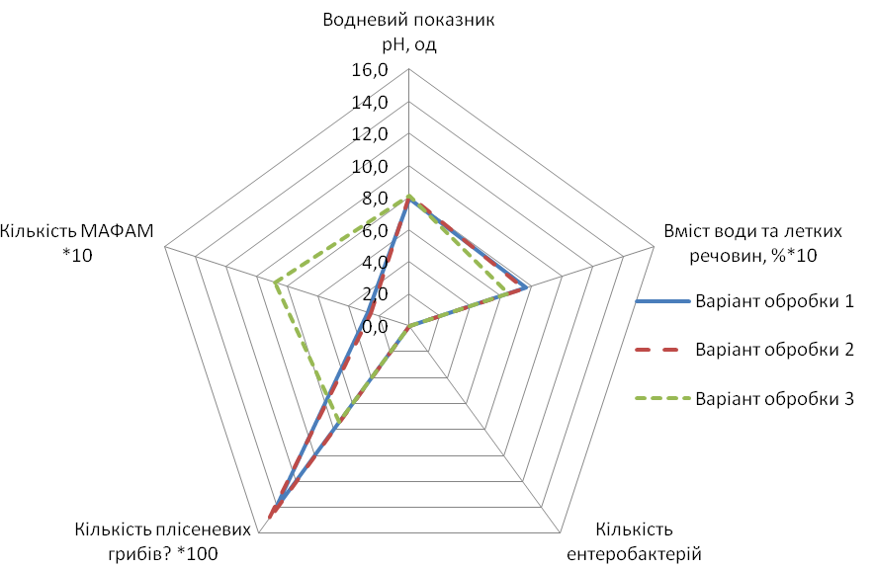
Рисунок 1 – Графічна модель розрахунку площ багатокутників кремів дитячих
Площа багатокутника зразка 1 становить 18622,44743 од.; зразка 2 – 18217,48757 од.; зразка 3 – 266341,2375 од. Таким чином, за методом радару найкращим виявився зразок 3 – крем дитячий протизапальний «Красная шапочка» (Україна).
Отже, кваліметричний підхід надав можливість опосередковано порівняти між собою показники якості зразків кремів дитячих протизапальних.
Література
- Омельченко Н.В. К вопросу о проблемах оценки конкурентоспособности продукции / Н.В. Омельченко, О.В. Калашник : сб. науч. трудов. – М. : ОАО НИИМП, 2000. – С. 71–72.
- Ринок парфумерно-косметичних товарів – [Електронний ресурс]. – Режим доступу: URL http://www.referatcentral.org.ua/world_market_load.php – Назва з екрана
- Калашник О.В. Використання графічних моделей для оцінювання конкурентоспроможності товару /О.В. Калашник, Омельченко Н. В., Товт В. М.: Товарознавство та інновації: Збірник наукових праць Донецького національного університету економіки і торгівлі ім. Михайла Туган-Барановського. – Донецьк: ДонНУЕТ, 2011. – Вип. 3 – С. 234-242

